ЕВРАЗИЙСКИЙ СОВЕТ ПО СТАНДАРТИЗАЦИИ, МЕТРОЛОГИИ И СЕРТИФИКАЦИИ
(ЕАСС)
EURO-ASIAN COUNCIL FOR STANDARDIZATION, METROLOGY AND CERTIFICATION
(EASC)
 | М Е Ж Г О С У Д А Р С Т В Е Н Н Ы Й  С Т А Н Д А Р Т | ГОСТ  33709.2–  (проект, RU, окончательная редакция)

КРАНЫ ГРУЗОПОДЪЕМНЫЕ

Термины и определения
Часть 2
Краны стреловые самоходные

(ISO 4306–2:2012, NEQ)

Настоящий проект стандарта не подлежит применению
до его принятия

Минск
Евразийский совет по стандартизации, метрологии и сертификации

202
Предисловие
Евразийский совет по стандартизации, метрологии и сертификации (ЕАСС) представляет собой региональное объединение национальных органов по стандартизации государств, входящих в Содружество Независимых Государств. В дальнейшем возможно вступление в ЕАСС национальных органов по стандартизации других государств.
Цели, основные принципы и общие правила проведения работ по межгосударственной стандартизации установлены ГОСТ 1.0 «Межгосударственная система стандартизации. Основные положения» и ГОСТ 1.2 «Межгосударственная система стандартизации. Стандарты межгосударственные, правила и рекомендации по межгосударственной стандартизации. Правила разработки, принятия, обновления и отмены»

Сведения о стандарте

1 РАЗРАБОТАН Акционерным обществом «РАТТЕ» (АО «РАТТЕ»)

2 ВНЕСЕН Федеральным агентством по техническому регулированию и метрологии
3 ПРИНЯТ Евразийским советом по стандартизации, метрологии и сертификации (протокол от № -П)
За принятие проголосовали:
Краткое наименование страны  по МК (ИСО 3166) 004–97 | Код страны  по МК (ИСО 3166) 004–97 | Сокращенное наименование национального органа  по стандартизации

4 Настоящий стандарт разработан с учетом основных нормативных положений международного стандарта ISO 4306-2:2012 «Краны грузоподъемные. Словарь. Часть 2. Самоходные краны» («Cranes - Vocabulary - Part 2: Mobile cranes», NEQ)

5 ВЗАМЕН ГОСТ 33709.2–2015, ГОСТ 27552-87
Информация о введении в действие (прекращении действия) настоящего стандарта и изменений к нему на территории указанных выше государств публикуется в указателях национальных стандартов, издаваемых в этих государствах, а также в сети Интернет на сайтах соответствующих национальных органов по стандартизации.
В случае пересмотра, изменения или отмены настоящего стандарта соответствующая информация будет опубликована на официальном интернет-сайте Межгосударственного совета по стандартизации, метрологии и сертификации в каталоге «Межгосударственные стандарты»
Исключительное право официального опубликования настоящего стандарта на территории указанных выше государств принадлежит национальным органам по стандартизации этих государств

Введение
Настоящий стандарт является второй частью серии стандартов «Краны грузоподъемные. Термины и определения» и устанавливает термины и определения в области краностроения с учетом нормативных положений, содержащихся в международном стандарте ISO 4306–2:2012.
Настоящий стандарт устанавливает термины и определения, относящиеся к основным видам стреловых самоходных кранов по классификации ГОСТ 33709.1.
Установленные в настоящем стандарте термины расположены в систематизированном порядке, отражающем систему понятий данной области знаний.
Для каждого понятия установлен один стандартизованный термин.
Не рекомендуемые к применению термины-синонимы приведены в круглых скобках после стандартизованного термина и обозначены пометой «Нрк».
Приведенные определения можно, при необходимости, изменять, вводя в них производные признаки, раскрывая значения используемых в них терминов, указывая объекты, входящие в объем определяемого понятия.
Изменения не должны нарушать объем и содержание понятий, определенных в настоящем стандарте.
Стандартизованные термины набраны полужирным шрифтом, синонимы – курсивом.
К терминам приведены рисунки. Рисунки, иллюстрирующие некоторые определения, приведены только для примера.

МЕЖГОСУДАРСТВЕННЫЙ СТАНДАРТ

КРАНЫ ГРУЗОПОДЪЕМНЫЕ
Термины и определения
Часть 2
Краны стреловые самоходные
Cranes. Terms and definitions. Part 2. Mobile cranes
_____________________________________________________________
Дата введения – 20 – –

1 Область применения
Настоящий стандарт устанавливает термины и определения понятий в области краностроения и охватывает основные виды стреловых самоходных грузоподъемных кранов в дополнение к терминам и их определениям, установленным в ГОСТ 33709.1.
Термины, установленные настоящим стандартом, обязательны для применения во всех видах документации и литературы в области краностроения, входящих в сферу работ по стандартизации и(или) использующих результаты этих работ.
Если в другом действующем межгосударственном стандарте применены термины, отличные от терминов, установленных настоящим стандартом для тех же понятий, то их приведение в соответствие с настоящим стандартом целесообразно осуществлять при очередном обновлении (пересмотре или изменении) другого действующего стандарта. В обоснованных случаях необходимость устранения указанных противоречий может служить основанием для разработки внеочередного изменения другого действующего стандарта.

2 Нормативные ссылки
В настоящем стандарте использована нормативная ссылка на следующий межгосударственный стандарт:
ГОСТ 33709.1 Краны грузоподъемные. Термины и определения. Часть 1. Общие термины
Примечание – При пользовании настоящим стандартом целесообразно проверить действие ссылочных стандартов и классификаторов на официальном интернет-сайте Межгосударственного совета по стандартизации, метрологии и сертификации (www.easc.by) или по указателям национальных стандартов, издаваемым в государствах, указанных в предисловии, или на официальных сайтах соответствующих национальных органов по стандартизации. Если на документ дана недатированная ссылка, то следует использовать документ, действующий на текущий момент, с учетом всех внесенных в него изменений. Если заменен ссылочный документ, на который дана датированная ссылка, то следует использовать указанную версию этого документа. Если после принятия настоящего стандарта в ссылочный документ, на который дана датированная ссылка, внесено изменение, затрагивающее положение, на которое дана ссылка, то это положение применяется без учета данного изменения. Если ссылочный документ отменен без замены, то положение, в котором дана ссылка на него, применяется в части, не затрагивающей эту ссылку.

3 Термины и определения
Общие термины
1 особая конфигурация: Различные сочетания стрелового оборудования, устанавливаемого дополнительно на стреловом самоходном кране основной конфигурации для повышения его грузоподъемности или расширения его зоны обслуживания.
2 установка крана: Действия, выполняемые для подготовки крана к работе и позиционирования крана и его элементов, включающие определение необходимой конфигурации для осуществления требуемых операций по перемещению груза, подготовку рабочей площадки, стабилизацию упругой подвески шасси, позиционирование и установку выдвижных опор, вытягивание противовеса, настройку ограничителей и указателей в соответствии с выбранной конфигурацией крана, включая ограничитель рабочей зоны и т. п.
Примечание – Подготовка рабочей площадки в общем случае включает проверку плотности грунта и нивелирование поверхности, а в необходимых случаях – уплотнение грунтового основания, укладку бетонных плит и т. п.
3 транспортное положение: Положение стрелового оборудования, в котором кран готов к перемещению по дорогам общего пользования.
4 автомобильный кран (Нрк. автокран): Стреловой самоходный кран на автомобильном шасси.
5 гусеничный кран: Стреловой самоходный кран на гусеничном шасси.
6 пневмоколесный кран: Стреловой самоходный кран на пневмоколесном шасси.
Термины, относящиеся к шасси
7 гусеничное шасси: Шасси крана, снабженное для передвижения гусеницами.
8 пневмоколесное шасси: Шасси стрелового самоходного крана, снабженное для передвижения пневматическими колесами.
9 специальное шасси: Шасси, специально сконструированное для установки поворотной платформы и стрелового оборудования стрелового самоходного крана.
10 автомобильное шасси: Шасси автомобиля, допущенное его изготовителем для монтажа крановой установки стрелового самоходного крана, обеспечивающее возможность передвижения крана в транспортном положении по дорогам общего пользования.
11 специальное шасси автомобильного типа: Специальное шасси стрелового самоходного крана, обеспечивающее возможность передвижения крана в транспортном положении по дорогам общего пользования.
12 шарнирно-сочлененное шасси: Шасси стрелового самоходного крана, состоящее из двух поворачивающихся относительно друг друга частей, соединенных шарнирно для обеспечения управления машиной при движении.
13 короткобазовое шасси: Специальное пневмоколесное шасси стрелового самоходного крана, база которого незначительно превышает колею крана.
Примечание – Примеры конструктивного исполнения стреловых самоходных кранов приведены на рисунках 1–9.

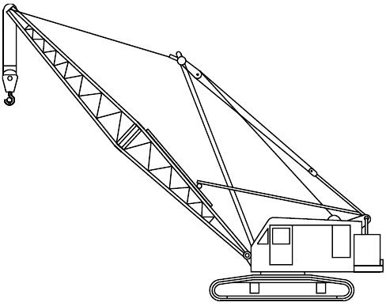

Рисунок 1 – Стреловой самоходный кран с решетчатой стрелой на гусеничном шасси

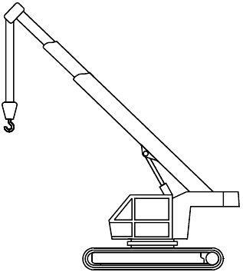

Рисунок 2 – Стреловой самоходный кран с телескопической стрелой на гусеничном шасси

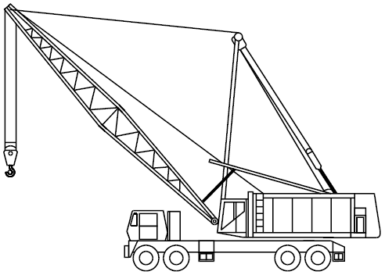

Рисунок 3 – Стреловой самоходный кран с решетчатой стрелой на пневмоколесном шасси

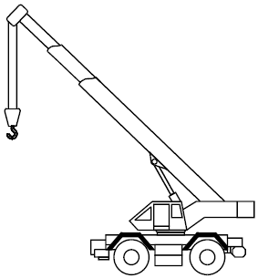

Рисунок 4 – Стреловой самоходный кран с телескопической стрелой на короткобазовом шасси

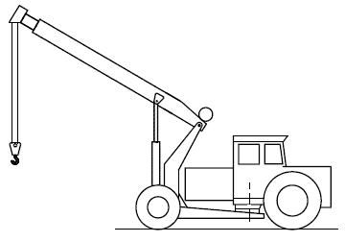

Рисунок 5 – Шарнирно-сочлененный стреловой самоходный кран на пневмоколесном шасси с телескопической стрелой

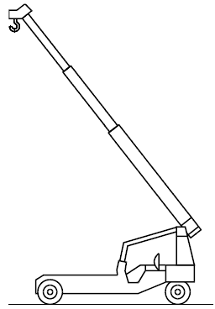

Рисунок 6 – Стреловой самоходный кран на пневмоколесном шасси с неповоротной стрелой
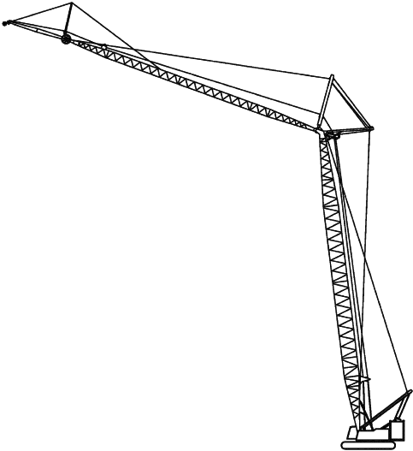

Рисунок 7 – Стреловой самоходный кран на гусеничном шасси с башенно-стреловым оборудованием (стрелой, установленной на башне, и гуськом)

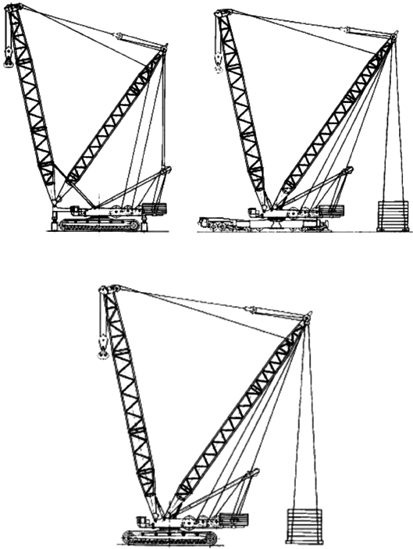

Рисунок 8 – Стреловые самоходные краны на различных шасси. Примеры особых конфигураций

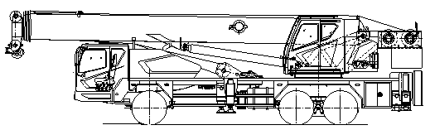

Рисунок 9 – Стреловой самоходный кран на специальном шасси

Алфавитный указатель терминов
автокран | 4
конфигурация особая | 1
кран автомобильный | 4
кран гусеничный | 5
кран пневмоколесный | 6
шасси автомобильное | 10
шасси автомобильного типа специальное | 11
шасси гусеничное | 7
шасси короткобазовое | 13
шасси пневмоколесное | 8
шасси специальное | 9
шасси шарнирно-сочлененное | 12
положение транспортное | 3
установка крана | 2

________________________________________________________________________________
УДК 621.873:531.2:006.354 МКС 01.040.53 NEQ
Ключевые слова: краны грузоподъемные, стреловые самоходные краны, термины, определения
________________________________________________________________________________

